授课时间 | 第九次课 | 授课班级 | 17营销
授课方式  （请打√） | 理论课□ 讨论课□ 实验课□ 习题课□ 其他□ |  |  | 主讲 |  | 刘琼
课 题 | 习题 |  |  | 课时 |  | 2课时
教学目标 | 通过练习掌握所学知识
教学重点
教学难点
教学用具 |  |  |  | 教学方法 |  | 讲授法
参考资料 |  |  |  | 授课类型 |  | 习题课
板 书 设 计
习题
角色扮演：
我来试试：
案例分析：
 |  |  |  |  | 方法及手段
Ⅰ 导入
在模块三里面我们已经学习客户资料的获取与管理等。在每学完一个模块，我们都要对前面所学的内容进行一下归纳总结，然后大家把这一模块后面的习题做完。温固而知新。
Ⅱ 教学步骤
角色扮演

假定某企业现在要向在校学生推荐一种最新的单词学习软件，请问如果你是该企业的信息收集人员，你会选择什么样的资料收集方法？请说出你选择该方法的原因。

我来试试

背景：我们可以将客户资料的采集工作视为一种艺术。企业要学会用最短的时间、最简单的语言、最有效的调查、最合理的问题设计来收集最有使用效率的信息。因此一份客户信息调查表的设计就显得尤为重要。

任务：按照本节为大家介绍的邮件调查格式，制定一份基本的客户信息调查表。

案例分析

戴尔的客户资料收集之路

1998年，戴尔以其独特的直销模式横扫美国个人计算机市场，传统的个人计算机公司在打压下节节败退。与此相反，戴尔在中国虽然也设立了办事处，但销售额却在中国市场的十名以外。 3月，戴尔在厦门招兵买马，开设了戴尔中国客户服务中心。7月份，戴尔开始聚集销售人员，一场直销风暴即将席卷中国的个人计算机市场。
7月17日，戴尔公司的所有销售代表都来到厦门参加直销动

员大会。每个销售代表都看到，工厂已经建好，工人开始上班，供应商提供零件的卡车已经排满了工厂大门口。工厂的每个人都眼巴巴地看着这些从全国各地聚集的销售代表们，他们知道成败的关键就在于这些人能不能将这个巨大厂房里流水一般生产出来的计算机卖出去。
这难不倒这些销售代表，他们已经分析了中国个人计算机市场的状况。60%的计算机采购都是来自商业客户，而这些商业客户80%都集中在全国的三十几个主要城市。市场部帮助销售代表们列出了近4000个主要客户的名单，这些客户来自于金融、邮电、政府、教育和制造业等的大型机构。这4000个客户采购计算机的80%来自于北京、上海、广州、西安、沈阳和成都等几个区域中心。面对变幻不定的市场，他们抓住了关键：北京、上海和广州的大型行业客户和机构。
目标清楚了，下一步就是要找到销售机会。这时销售团队开始制定销售计划。市场部首先发动媒体的影响，报纸开始连篇累牍地介绍直销模式，讨论直销是否适合中国国情。戴尔的每一个活动都成为人们关注的焦点。同时，从8月到11月，戴尔以不同的主题在北京、上海和广州举办了多次大型活动。在厦门的内部销售代表打出不计其数的电话邀请锁定的客户参加这些活动。外部销售代表则将请柬送到重要客户的办公室。每结束一个活动，销售代表就分析客户填写的反馈表，反馈表中包括客户的姓名、联系电话、通信地址、职务、客户的 计算机使用数量和品牌、目前的采购计划和时间。销售代表根据反馈表找到销售机会，接着就去拜访客户。在那段时间，每个销售代表平均每天都可以见到四个客户。通过这些活动，销售代表和4000多家的主要客户建立了联系，虽然这些客户还处于增长区（市场份额低于10%的区域），但是销售代表已经得到了他们的资料，这些资料是赢得订单的第一步。
第一个季度过去了，销售额超过了前一年全年的销售额的总和。第二个季度，销售范围从北京、广州和上海扩大到沈阳、西安、成都、杭州、南京和深圳等主要城市。第三个季度，戴尔在杭州、南京、深圳、西安和沈阳等城市成立了办事处。每来到一

个新的城市，戴尔都举办大型的商务活动，收集客户的资料，然后根据这些资料展开销售。第二年结束的时候，戴尔的市场份额已经名列中国市场的前五名，销售额达到了大约30亿元。在最短的时间找到最多的客户资料是销售成功的第一步。
收集客户资料是销售的第一步。公司进入新市场时需要大量的客户资料，目的是了解市场从而制定正确的销售计划。新的销售代表刚刚开始销售时也需要得到客户资料，目的是为了找到销售机会；有经验的销售代表也需要了解客户的资料，目的是为了取胜。通常销售代表需要了解客户的资料包括以下几个方面：

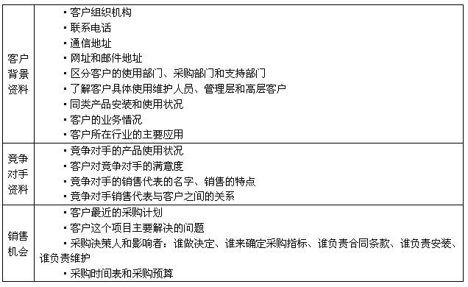
案例评析见教材

